「チャレンジふくしまパフォーミングアーツプロジェクト」
中高生によるオリジナルミュージカル上演プロジェクト28年３月公演
音楽チーム参加者募集！
参加無料
主催
福島県

～ 未経験者、軽音楽・バンド・吹奏楽等経験者大歓迎 ～

県内の中高生ならば、どなたでも参加可能です !！
県内の中高生が、劇作家・音楽家等のアドバイスを得ながらミュージカルの創作・公演を行い、人々に元気や希望を与えることの素晴らしさを知り、明日のふくしまを創造する力を育むことを目的としています。
これまで、音楽のワークショップを開催してきましたが、今後も音楽の練習に参加して、演劇チームと一緒に、公演に向けた創作活動にチャレンジしてくれる方を募集します。皆で音楽を楽しみましょう！

講師
○対象者 県内の中高生
＊公演に参加できる方
○申込方法 参加者の氏名、住所、電話番号、学校名、学年、メールアドレス、
持参する楽器を記載の上、下記までFAX又はメールで申込
＊質問などは、随時受付ています。
○公演日 平成２８年３月末
○練習会場 いわき市内文化施設
＊遠方から参加する場合、交通費の一部を支給します。
○講師 音楽家の大友良英さん
○練習日程 １３時から１７時３０分予定
＊全日程に参加できなくても参加可能です。

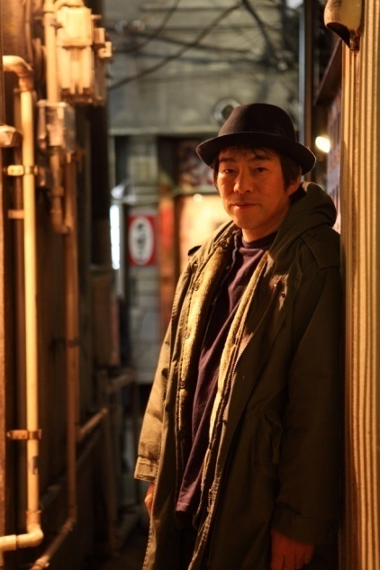

大友良英 氏
（Photo佐藤類）
プロフィール
ギタリスト、ターンテーブル奏者、作曲家1959年横浜生まれ。震災後は十代を過ごした福島でプロジェクトを立ち上2012年プロジェクトFUKUSHIMA ! の活動で芸術選奨文部科学大臣賞芸術振興部門を受賞。2013年には「あまちゃん」の音楽でレコード大賞作曲賞受賞
スケジュール | 1月23日（土） | 3月6日（日） | 3月22日（火）
 | 1月24日（日） | 3月12日（土） | 3月23日（水）
12月19日（土） | 2月20日（土） | 3月13日（日） | 3月24日（木）福島市
12月20日（日） | 2月21日（日） | 3月18日（金） | 3月25日（金）福島市
1月5日（火） | 2月27日（土） | 3月19日（土） | 3月26日（土）福島市
1月6日（水） | 2月28日（日） | 3月20日（日） | ＊現地集合、現地解散  ＊公演は28年3月実施
1月7日（木） | 3月5日（土） | 3月21日（月・祝）
【お問い合わせ】 電話：０２４－５２１－７１５４ 福島県文化振興課
FAX：０２４－５２１－５６７７ メールbunka@pref.fukushima.lg.jp
詳細は、福島県文化振興課ホームページをご覧ください。「福島県パフォーミングアーツで検索」

～『音楽チーム』参加申込書～（このまま送付してください）

氏名（ふりがな）： |  | 年齢： | 交通手段：
学校名： | 学年： | 参加予定日：
住所： |  | 電話： |  | 部活：
メール：  ファックス：０２４－５２１－５６７７  メール：bunka@pref.fukushima.lg.jp |  | 持参予定の楽器：

